Μάθημα 3ο
Η “παράδοξη λογική”, και τα επίπεδα της στρατηγικής

Α. Η «παράδοξη λογική» της στρατηγικής
«Αν θέλεις ειρήνη προετοίμαζε πόλεμο». (Το γνωστό Ρωμαϊκό ρητό)

“Αναλογισθείτε μια συνηθισμένη τακτική απόφαση, από αυτές που λαμβάνονται συχνά στον πόλεμο: Μια δύναμη που προελαύνει μπορεί να επιλέξει μεταξύ δύο δρόμων, ενός καλού και ενός κακού, για να πλησιάσει προς το στόχο της. ο πρώτος είναι φαρδύς, οδηγεί κατ’ ευθείαν στον στόχο και είναι καλά στρωμένος, ο δεύτερος είναι στενός, κάνει το γύρο, και δεν είναι στρωμένος. Μόνο στην παράδοξη επικράτεια της στρατηγικής θα μπορούσε να τεθεί καν θέμα επιλογής, γιατί μόνο στον πόλεμο συμβαίνει ένας κακός δρόμος να είναι καλός ακριβώς επειδή είναι κακός και επομένως ίσως είναι λιγότερο ισχυρά φρουρούμενος, ή ακόμα και αφρούρητος, από τον εχθρό. Αντίστοιχα, ο καλός δρόμος μπορεί να είναι κακός ακριβώς επειδή είναι πολύ καλύτερος δρόμος, τόσο (καλύτερος) ώστε η χρησιμοποίησή του από την προελαύνουσα δύναμη να μπορεί ευκολότερα να προβλεφθεί και να εμποδιστεί. Στην περίπτωση αυτή η παράδοξη λογική του πολέμου φθάνει στο άκρο της πλήρους αντιστροφής: αντί το Α να προσεγγίζει προς το αντίθετό του Β, όπως για παράδειγμα η προετοιμασία για πόλεμο θεωρείται ότι διατηρεί την ειρήνη, το Α στην πράξη μετατρέπεται σε Β, και το Β σε Α.»

Ας σκεφθούμε λίγο πόσο παράλογη θα έμοιαζε σε κάθε άλλη σφαίρα της ανθρώπινης δραστηριότητας εκτός από τη στρατηγική η συμβουλή: «Αν επιθυμείς το Α επιδίωξε το (αντίθετό του) Β». Ωστόσο στον τομέα της στρατηγικής αυτό συχνά αποτελεί μία καλή συμβουλή. Η προσεκτική ανάγνωση των παραπάνω και η σκέψη πάνω σε αυτά μας οδηγεί στον εξής προσδιορισμό της «παραδοξότητας» της στρατηγικής λογικής:

Τα αντίθετα συγκλίνουν, ή ακόμα και μετατρέπονται, το ένα στο άλλο.

Έτσι, από ένα σημείο και μετά, η προέλαση μπορεί να οδηγεί σε υποχώρηση, η νίκη σε ήττα (Πύρρος), η αποτελεσματικότητα ενός όπλου σε αχρήστευσή του (πυρηνικά).

ΠΑΡΑΔΕΙΓΜΑ Α -- ο «κακός» δρόμος είναι ο «καλύτερος»

Αναφέραμε ήδη μία πολύ ενδιαφέρουσα περίπτωση συνειδητής χρησιμοποίησης του παράδοξου στον πόλεμο στο 2^{ο} Μάθημα: Πρόκειται για την επιλογή της (δύσβατης) δασωμένης περιοχής των Αρδεννών ως της «καλύτερης» δυνατής οδού πρόσβασης για τις γερμανικές τεθωρακισμένες δυνάμεις αντί του «ευνοϊκού» πεδινού εδάφους του Βελγίου –στο οποίο όμως είχε συγκεντρωθεί ο κύριος όγκος των συμμαχικών στρατευμάτων, με εξαίρεση όσα φρουρούσαν τη γραμμή Μαζινό.

ΠΑΡΑΔΕΙΓΜΑ Β -- Μετατροπή της προέλασης σε υποχώρηση

Ένα κλασικό παράδειγμα εφαρμογής της παράδοξης λογικής της στρατηγικής είναι επίσης η τάση για μετατροπή της προέλασης σε υποχώρηση.

Ας υποθέσουμε ότι έχουμε την πλευρά Χ και την πλευρά Ψ. Ας υποθέσουμε ότι η πλευρά Χ έχει το αριθμητικό πλεονέκτημα και ότι επιτίθεται πρώτη. Καθώς, μετά από μια κερδισμένη μάχη στα σύνορα, η πλευρά Χ προελαύνει στο έδαφος του αντιπάλου αυτός υποχωρεί. Οι γραμμές επικοινωνιών και εφοδιασμού του Χ επεκτείνονται και άρα χρειάζονται περισσότερα στρατεύματα και μηχανικά μέσα (π.χ. φορτηγά) για να εξυπηρετηθούν οι ανάγκες εφοδιασμού των στρατευμάτων στο μέτωπο. Επομένως ο Χ μπορεί να διαθέσει όλο και πιο λίγες δυνάμεις στο ίδιο το μέτωπο. Έχοντας μάλιστα εισέλθει σε εχθρικό έδαφος χρειάζεται και στρατεύματα για την φρούρηση αυτών των γραμμών επικοινωνιών.
Ταυτόχρονα, το μήκος των γραμμών επικοινωνιών και εφοδιασμού της πλευράς Ψ μικραίνει, και άρα έχει τη δυνατότητα (και η πίεση των καταστάσεων ωθεί προς τα εκεί) να αποσπάσει στρατιώτες και μέσα από τα καθήκοντα του εφοδιασμού/μεταφορών και να τα ρίξει στο μέτωπο, προσπαθώντας να σταματήσει την προέλαση του εχθρού.

Αν ο Χ δεν έχει αστείρευτες δυνάμεις και ο Ψ έχει αρκετό χώρο για να υποχωρήσει θα φθάσει μια στιγμή που η αναλογία των δυνάμεων που διαθέτουν οι δύο πλευρές στο μέτωπο θα είναι τέτοια που ο Χ δεν θα μπορεί να προελάσει άλλο.

Ας προσθέσουμε τώρα και διάφορους άλλους λιγότερο χειροπιαστούς παράγοντες, που επηρεάζονται από το γεγονός ότι ο Χ προέλασε στο έδαφος του Ψ: Το γεγονός π.χ. ότι η διάθεση του Ψ για αντίσταση σκληραίνει καθώς τώρα υπερασπίζεται το «πάτριο έδαφος» ή καθώς το μέτωπο πλησιάζει προς την πρωτεύουσά του, το ότι ο Ψ πολεμά σε γνωστό έδαφος και άρα αποδίδει καλύτερα, κλπ. Θα δούμε ότι όλοι αυτοί οι παράγοντες συντείνουν στο να σταματήσει η προέλαση του Χ, και να ανοίξει μια φάση στην οποία ο Ψ. μπορεί να αντεπιτεθεί, με σκοπό να τον διώξει από το έδαφός του. Άρα, αν δεχθούμε ότι οι δυνάμεις του Χ δεν είναι απεριόριστες, θα δούμε ότι είναι φυσιολογικό κάποια στιγμή η προέλασή του Χ και η υποχώρηση του Ψ να σταματήσουν (σύγκλιση αντιθέτων), και να αρχίσει μια αντίστροφη διαδικασία προέλασης του Ψ και υποχώρησης του Χ (μετατροπή καταστάσεων στο αντίθετό τους). Σχεδόν όλοι οι πόλεμοι προσφέρουν –ανεξάρτητα από το τελικό τους αποτέλεσμα- κάποια παραδείγματα μετατροπών που θυμίζουν την εναλλαγή της άμπωτης και παλίρροιας.

Το παραπάνω παράδειγμα προσφέρει μια ευκαιρία να συζητηθεί και η έννοια του λεγόμενου «κορυφαίου σημείου» του Κλαούζεβιτς: Όταν η επίθεση του Χ ξεπεράσει το «κορυφαίο» της σημείο χωρίς ο Ψ να έχει παραδοθεί ή καταρρεύσει, η αντιστροφή της εξέλιξης του πολέμου –αντιστροφή που μόνο η άφιξη ισχυρών εφεδρειών μπορεί να αποτρέψει- είναι αναμενόμενη: Ο νικητής θα αρχίσει να κουράζεται και πιθανότατα θα αναγκασθεί να υποχωρήσει. Φυσικά, από την ώρα που ο Ψ προελαύνει, τώρα οι δικές του γραμμές επικοινωνιών του επεκτείνονται, ή και απειλούνται αν εισβάλλει με τη σειρά του στη χώρα του Χ. Η κίνηση του «εκκρεμούς» αλλάζει φορά, κοκ.

Το εκκρεμές σε δράση – Δυτική Έρημος, Β’ ΠΠ

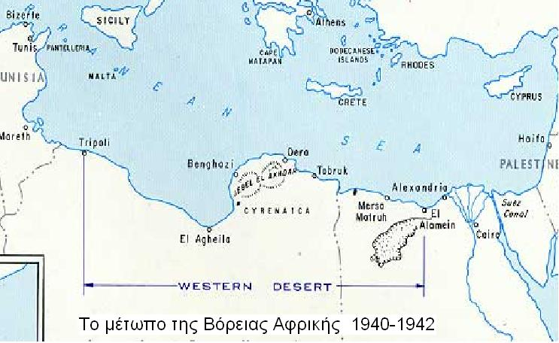
Γενικός χάρτης του βορειοαφρικανικού μετώπου

Στη διάρκεια του Β’ Π.Π. ο «πόλεμος της ερήμου» είχε ως κεντρικό θέατρο επιχειρήσεων την περιοχή της Δυτικής Ερήμου, που φαίνεται στον παραπάνω χάρτη. Αντίπαλοι ήταν οι Βρετανικές και συμμαχικές (από περίπου 80 χώρες) δυνάμεις, που υπάγονταν στην 8^{η} στρατιά, και οι δυνάμεις του Άξονα, δηλαδή το γερμανικό Άφρικα Κόρπς και οι Ιταλικές δυνάμεις. Ο πραγματικός διοικητής των δεύτερων ήταν ο (επικεφαλής του Africa Corps) στρατηγός Έρβιν Ρόμμελ, ο οποίος χάρη στα ευφυή του στρατηγήματα και την αριστοτεχνική διεξαγωγή του πολέμου κινήσεων έμεινε στην ιστορία με το υποκοριστικό «Η Αλεπού της Ερήμου».
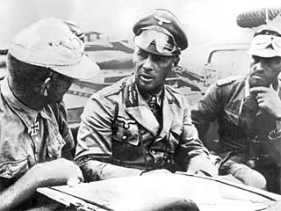 | 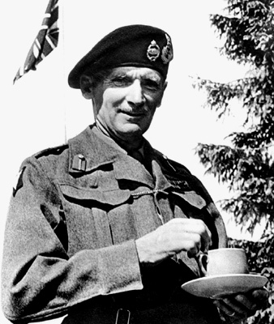
Ο στρατηγός Έρβιν Ρόμμελ στην Βόρεια Αφρική, συζητώντας με επιτελικούς του | Ο αντίπαλος του Ρόμμελ στο Ελ-Αλαμέϊν Άγγλος στρατηγός Μοντγκόμερυ.

Ο πόλεμος της ερήμου διακρίνονταν από συχνές εναλλαγές προέλασης/υποχώρησης. Οι αντίπαλοι, εναλλάξ, προέλαυναν ραγδαία μέχρι που η υπέρ-επέκταση των γραμμών επικοινωνιών τους εξασθενούσε, σε σημείο που ο αντίπαλος να μπορεί να περνά σε αντεπίθεση. Παρά την αριθμητική υπεροχή της 8^{ης} στρατιάς σε μέσα και άνδρες και τη μέτρια ποιότητα και απόδοση των περισσότερων Ιταλικών μονάδων, ο Ρόμμελ, με 5,5 μόνο αξιόμαχες μεραρχίες μπόρεσε να φθάσει ως τις παρυφές της Αλεξάνδρειας. Η «παλινδρόμηση του εκκρεμούς» στο μέτωπο της Β. Αφρικής κράτησε επί δύο χρόνια, αποσπώντας περισσότερη προσοχή από όση δικαιολογούσε η σημασία του μετώπου. Το τέλος της εκστρατείας ήρθε μόνο όταν μία πλευρά (Σύμμαχοι) απέκτησε συντριπτική υπεροχή στην ξηρά και κυριαρχία του αέρα χάρη στην σταδιακή εισροή μεγάλων ενισχύσεων και νέου υλικού (αρμάτων, πυροβόλων κλπ). Η νίκη των Βρετανών επί του Ρόμμελ ήταν, τελικά, αποτέλεσμα «παλιομοδίτικης» μάχης φθοράς στο Ελ Αλαμέϊν (1942).

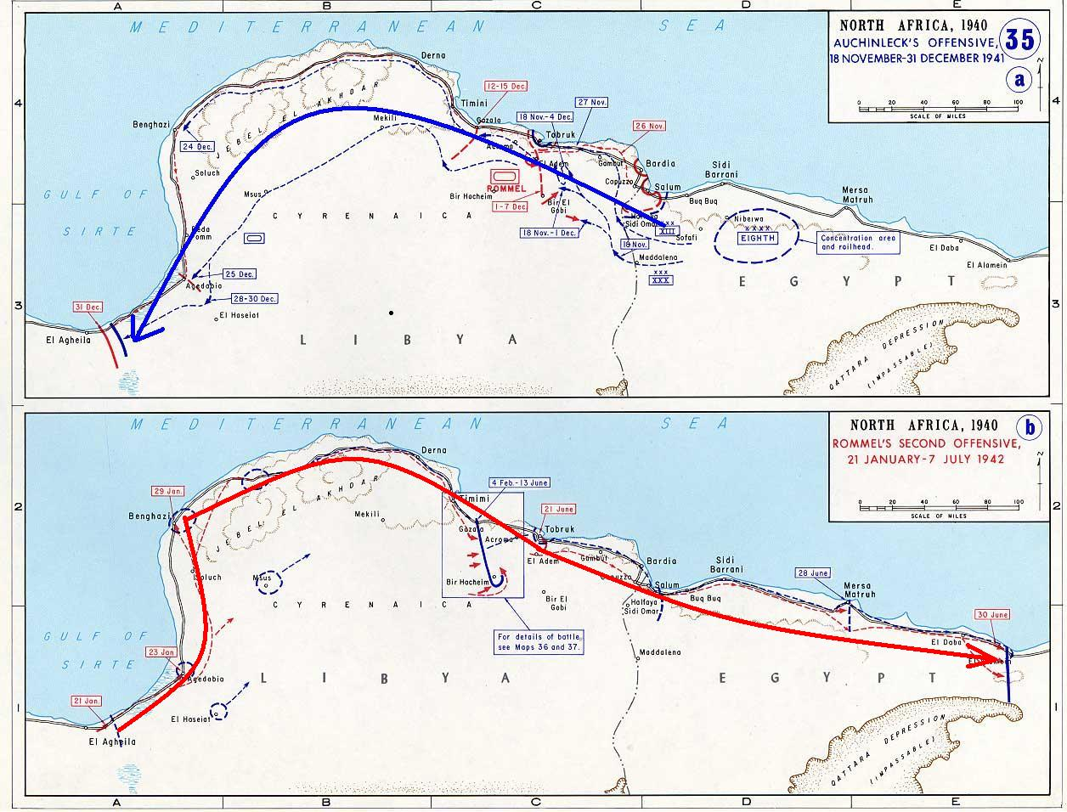
Β’ ΠΠ, μέτωπο Λιβύης-Αιγύπτου: Παράδειγμα εναλλαγών μεταξύ προέλασης και υποχώρησης
Β. Τα επίπεδα της στρατηγικής σκέψης

«Στην παλαιότερη βιβλιογραφία σχετικά με τη φύση των ένοπλων δυνάμεων και του πολέμου γίνονταν, συνήθως, μιά απλή διάκριση ανάμεσα σε δύο επίπεδα ανάλυσης: το τακτικό και το στρατηγικό. Αυτή η υποδιαίρεση έμοιαζε να είναι απόλυτα ξεκάθαρή, ειδικά σε όσους ασχολούνται με την εκπαίδευση μελλοντικών μάχιμων διοικητών σε στρατιωτικές ακαδημίες. «Η τακτική», όπως είχε προτείνει ο Κλαούζεβιτς, «είναι η τέχνη της χρησιμοποίησης των στρατευμάτων στην μάχη. Στρατηγική είναι η τέχνη της χρησιμοποίησης των μαχών ώστε να κερδηθεί ο πόλεμος». Και τι θα μπορούσε να είναι πιο σημαντικό για τους στρατιωτικούς από το να αναπτύσσουν στρατεύματα και να κερδίζουν πολέμους;»

Αν αναρωτηθούμε σε πόσα διαφορετικά επίπεδα (ή πόσες διαφορετικές «φάσεις») εκτυλίσσεται μια στρατηγική, σε πρώτη προσέγγιση θα απαντήσουμε ότι εκτυλίσσεται σε δύο επίπεδα. τη φάση του σχεδιασμού και τη φάση της εκτέλεσης του σχεδίου. Ο αρχικός, γενικόλογος, ορισμός της έννοιας που είδαμε στο πρώτο μάθημα τείνει στο να συνδέσει την στρατηγική με τη φάση του σχεδιασμού, και όχι της εκτέλεσης του σχεδίου. Σύμφωνα με αυτό τον ορισμό, το σύνολο των ενεργειών που γίνονται, «με ότι υπάρχει διαθέσιμο επί τόπου», ώστε να επιτευχθεί ο στόχος, το ονομάζουμε τακτική.

Βέβαια, στην εξειδικευμένα στρατιωτική εφαρμογή του όρου στρατηγική (που δεν εκφράζεται στον πρώτο ορισμό) παρατηρούμε ότι και η εφαρμογή των σχεδίων, και όχι μόνο η κατάρτισή τους, περιλαμβάνεται στο αντικείμενο της: Π.χ. «Στρατηγική είναι η τέχνη της κατανομής και εφαρμογής στρατιωτικών μέσων για την εκπλήρωση των σκοπών της πολιτικής.» (Ορισμός του Λίντελ Χαρτ.)

Ωστόσο, ο γενικόλογος ορισμός της τακτικής (σε αντιδιαστολή με την στρατηγική) μας είναι ιδιαίτερα χρήσιμος στο σημείο αυτό, καθώς προσθέτει και άλλες παραμέτρους στον προβληματισμό μας σχετικά με τη διάκριση στρατηγικής και τακτικής, ειδικά μέσω της έκφρασης «δυνάμεις που υπάρχουν επί τόπου». Αφού η τακτική αποτελείται από συνδυασμό απλών άμεσων δραστηριοτήτων (π.χ. κίνηση, απόκρυψη, κλπ) το ερώτημα που τίθεται αμέσως είναι σε τι είδους τόπο (ορεινό, δασώδη, πεδινό, κλπ) πρόκειται να εκτυλιχθούν οι δραστηριότητες, και υπό ποιες συνθήκες (μέρα, νύχτα, βροχή, ομίχλη, κρύο, υπερβολική ζέστη); Άρα η μορφολογία του συγκεκριμένου χώρου δράσης, μέχρι τις μικρότερες λεπτομέρειές της, καθώς και οι καιρικές συνθήκες των ώρα της δράσης κλπ, επηρεάζουν εξαιρετικά την τακτική. Για το ρόλο αυτών και άλλων λίγο-πολύ αστάθμητων παραγόντων (όπως π.χ. το ηθικό) θα μιλήσουμε αναλυτικότερα παρακάτω καθώς εξετάζουμε τι περιλαμβάνει η τακτική.

Σκεπτόμενοι την έννοια «δραστηριότητα» με πιό στενά στρατιωτική χροιά αμέσως θα διαπιστώσουμε την ύπαρξη και ενός ακόμα «επιπέδου»: Αφορά τα υλικά μέσα που είναι διαθέσιμα, δηλαδή τα όπλα, μηχανήματα, οχήματα, μέσα παρατήρησης, κλπ. Εδώ αναδύεται μια τρίτη διάσταση, τεχνικής φύσης, που πρέπει να ληφθεί υπ’ όψη στην κατάστρωση των στρατηγικών σχεδίων και στην εκτέλεσή τους. Τέλος, υπάρχει το θέμα των πολιτικών επιπτώσεων όλης αυτής της δραστηριότητας που χρειάζεται να εξετασθεί σε ένα διαφορετικό επίπεδο στρατηγικής.

Επομένως τίθεται το ερώτημα: Πού αρχίζει και που τελειώνει η «στρατηγική»;

Στην πραγματικότητα το αντικείμενο της στρατηγικής περιλαμβάνει όλους τους παράγοντες που αναφέραμε παραπάνω: Από τους αυστηρά τεχνικούς, όπως π.χ. η απόδοση των διάφορων όπλων, μέχρι τους κατεξοχήν πολιτικούς, όπως το αποτέλεσμα της χρήσης (ή της απειλής χρήσης) των όπλων αυτών στην έκβαση μιας σύρραξης ή κρίσης, ή το αποτέλεσμα που μπορεί να έχει το κόστος απόκτησής τους στην καθημερινότητα του κοινωνικού συνόλου ακόμα και σε καιρό ειρήνης. Το συνολικό αντικείμενο της στρατηγικής είναι ευρύτατο.

Για να μπορεί να μελετηθεί καλύτερα η στρατηγική θεωρείται σήμερα απαραίτητο να υποδιαιρεθεί το αντικείμενο μελέτης σε «επίπεδα», όπως συνήθως ονομάζονται. Τα επίπεδα αυτά δεν είναι ανεξάρτητα μεταξύ τους, όπως θα δούμε. Αντίθετα, τυχόν ραγδαίες εξελίξεις σε ένα από αυτά μπορούν να έχουν επίδραση (λίγη έως πολλή) και στα υπόλοιπα.

Η σύγχρονη στρατηγική σκέψη κινείται σε πέντε επίπεδα:

- Το τεχνικό - Ασχολείται με τις προδιαγραφές και την κατασκευή των διαφορών υλικών μέσων (π.χ. «αντιαρματικοί πύραυλοι», «φορτηγά», κλπ)
- Το τακτικό - Εξετάζει τους τρόπους και παράγοντες που επηρεάζουν μιά τοπική σύγκρουση συγκεκριμένου είδους (π.χ. «τακτικές πεζικού», «τακτικές ορεινού πολέμου», «τακτικές τεθωρακισμένων», κλπ)
- Το επιχειρησιακό - Αφορά τη διεξαγωγή μιας μάχης στο σύνολό της. Στα πλαίσιά της μπορεί να εκτυλίσσονται συγχρόνως δεκάδες τακτικές εμπλοκές, διαφορετικής φύσης, σκοπιμότητας και έκβασης.
- Το στρατηγικής θεάτρου (επιχειρήσεων) – Ασχολείται με τη διεξαγωγή ενός συνόλου μαχών και άλλων επιχειρήσεων (π.χ. εφοδιασμός) σε μία ευρύτατη γεωγραφική περιοχή, το αφορούν δε και οι πολιτικές επιπτώσεις τους.
- Της υψηλής στρατηγικής - Στο επίπεδο αυτό όλα τα προαναφερθέντα χαμηλότερα επίπεδα, στρατιωτικής φύσης, αποδίδουν τα τελικά αποτελέσματά τους όσον αφορά τη θέση της χώρας στη διεθνή κονίστρα. Εδώ είναι έντονη η αλληλεπίδραση της στρατιωτικής ισχύος (ή της έλλειψής της) με τις άλλες πλευρές της συνολικής δραστηριότητας ενός κράτους, όπως η διπλωματία, η ικανότητα έγκαιρης συλλογής/επεξεργασίας πληροφοριών, η οικονομική του ευρωστία, η ερευνητική/επιστημονική δραστηριότητα, η προπαγάνδα, κλπ.

Γ. Συζήτηση των διάφορων επιπέδων της στρατηγικής

Γ1. Το τεχνικό επίπεδο:
Αυτό είναι το επίπεδο σύγκρισης διάφορων όπλων, για προσδιορισμό των τεχνικών χαρακτηριστικών τους (βεληνεκές, ευστοχία, κλπ), την επιλογή του καλύτερου, ή την βελτίωση της απόδοσης τους μέσω μετατροπών. Εδώ μετριέται, με δοκιμές, η απόδοση ενός τύπου όπλου για το σκοπό για τον οποίο έχει σχεδιαστεί -π.χ. η ικανότητα ενός αντιαρματικού πυραύλου να αχρηστεύει άρματα ή τεθωρακισμένα οχήματα. (Το παράδειγμα θα το χρησιμοποιήσουμε για να δούμε τη διαφορά, και την αλληλεπίδραση, μεταξύ τεχνικού και τακτικού επιπέδου). Στο τεχνικό επίπεδο οι δοκιμές της αποτελεσματικότητας γίνονται υπό «συνθήκες εργαστηρίου» -σε πεδία βολής ή γενικότερα σε πεδία δοκιμών. Η απόδοση σε αυτές τις συνθήκες δεν είναι ίδια με αυτή σε συνθήκες μάχης.

Ας πάρουμε το παράδειγμα του (υποθετικού) αντιαρματικού πυραύλου ΑΤΜ εναντίον ενός άρματος στόχου, με το άρμα κινούμενο σε επίπεδο έδαφος χωρίς να καλύπτεται από φυσικά κωλύματα, αλλά και χωρίς οι χειριστές του ΑΤΜ να δέχονται πυρά. Έστω ότι οι δοκιμές του στο πεδίο βολής δείχνουν ότι ο ΑΤΜ πετυχαίνει το άρμα 4 στις 5 φορές (πιθανότητα 80%). Από αυτές, ο θώρακας του άρματος υφίσταται διάτρηση στο 80% των περιπτώσεων. Τέλος, ας υποθέτουμε ότι το 90% των περιπτώσεων στις οποίες ο θώρακας διαπεράστηκε οδήγησαν σε άμεση αχρήστευση του άρματος.

Μπορούμε λοιπόν να πούμε ότι, υπολογιζόμενες συνολικά, το 57,6% (0,8x0,8x0,9) των βολών ΑΤΜ κατά κινούμενο άρματος οδήγησε σε εξουδετέρωση του στόχου. Θα σήμαινε λοιπόν αυτό ότι για να εξουδετερωθεί ένα άρμα χρειάζονται δύο πύραυλοι ΑΤΜ. Παίρνοντας υπόψη ότι ο κατευθυνόμενος αντιαρματικός πύραυλος κοστίζει 50-100.00 Ε ενώ το άρμα 1 – 2 εκατομμύρια Ε, θεωρείται συμφέρον να παραχθούν πύραυλοι ΑΤΜ και να εφοδιαστεί με αυτούς το πεζικό. (Ο οικονομικός παράγοντας συνεκτιμάται πάντα στην αξιολόγηση του κάθε οπλικού συστήματος.)

Φυσικά, όπως θα δούμε παρακάτω, η πραγματική απόδοση του ΑΤΜ (ή και κάθε άλλου οπλικού ή ηλεκτρονικού συστήματος) σε συνθήκες μάχης είναι πάντοτε κατώτερη από αυτή του πεδίου δοκιμών.

Στο τεχνικό πεδίο της στρατηγικής εμπλέκονται συνήθως εξειδικευμένοι επιστήμονες και (τεχνικά) καλά καταρτισμένοι στρατιωτικοί, και τα αποτελέσματα των εξελίξεων στο πεδίο αυτό επηρεάζουν το τακτικό επίπεδο και επηρεάζονται από αυτό. (Η προσπάθεια βελτίωσης των χαρακτηριστικών ενός όπλου μετά από δοκιμασία σε συνθήκες πραγματικής μάχης είναι πολύ συνηθισμένο φαινόμενο.)

Υπάρχουν όμως και περιπτώσεις όπλων (ή γενικότερα οπλικών συστημάτων) που έχουν τόσο μεγάλη καταστρεπτική ισχύ, ή τόσο νεωτερική φύση, ώστε η επίδρασή τους να είναι μεγάλη σε επίπεδα πολύ ανώτερα από το τακτικό. Το παράδειγμα του Σχεδίου Μανχάτταν (κατασκευή της Α-βόμβας) είναι χαρακτηριστικό: Οι αποφάσεις για την προώθηση του προγράμματος πάρθηκαν στο ανώτατο πολιτικό επίπεδο (πρ. Ρούσβελτ) σε συνεργασία με εξαιρετικά ειδικευμένους επιστήμονες (Αϊνστάιν, κλπ)

Γ2. Το τακτικό επίπεδο:
Εδώ βρισκόμαστε στο «κατ’ εξοχή στρατιωτικό» πεδίο της στρατηγικής. Οι δυνάμεις που εκτελούν τις τακτικές αποστολές (ελιγμούς, άμυνα σημείου, προέλαση κατά -ή πλευροκόπηση μιας- οχυρωμένης γραμμής) έχουν συνήθως απλές οδηγίες: «Να επιτευχθεί ο τάδε στόχος στο δείνα χρονικό περιθώριο, με αυτές τις δυνάμεις». Ωστόσο, το να είναι κάτι απλό δεν σημαίνει ότι είναι και εύκολο.

Ας ξαναχρησιμοποιήσουμε το παράδειγμα του υποθετικού αντιαρματικού πυραύλου ΑΤΜ: Η τακτική αποστολή θα μπορούσε να είναι: Οι τάδε 40 (ειδικά εκπαιδευμένοι – ήδη διαπιστώνουμε τη σημασία της εκπαίδευσης στο τακτικό επίπεδο) στρατιώτες, εξοπλισμένοι με 10 συστήματα εκτόξευσης και 40 συνολικά πυραύλους ΑΤΜ πρέπει να υπερασπισθούν το δείνα σημείο, που απειλείται από προέλαση εχθρικών αρμάτων.

Φυσικά συνειδητοποιούμε αμέσως ότι οι τοπογραφικοί και καιρικοί παράγοντες είναι μεγάλης σημασίας στο τακτικό επίπεδο. Εδώ δεν έχουμε να κάνουμε με κάποιο επίπεδο «πεδίο δοκιμών» αλλά με ένα πραγματικό συγκεκριμένο τόπο που θέτει πολύ πρακτικά ερωτήματα; Παρέχει ικανοποιητική κάλυψη για τους αντί-αρματιστές; Πόση ορατότητα θα έχουν από τα σημεία που προσφέρονται για κάλυψη; Πόσο ευνοϊκό είναι το έδαφος για μια γρήγορη προέλαση των αρμάτων προς το μέρος τους, κλπ. Θεωρητικά το απόθεμα των 40 ΑΤΜ, με δεδομένο ότι στο πεδίο δοκιμών έχει υπολογισθεί ότι χρειάζονται 2 για να εξουδετερώσουν ένα άρμα, τους επιτρέπει να αντιμετωπίσουν με επιτυχία μια ολόκληρη ίλη (16) αρμάτων τουλάχιστο. Στην πράξη όμως τα πράγματα μπορεί να είναι διαφορετικά.

Για παράδειγμα, σε πολέμους στη Μέση Ανατολή βρέθηκε ότι αντιαρματικοί πύραυλοι που υπολογίζονταν ότι χρειάζονται σε αναλογία 2,5:1 για να καταστρέψουν ένα άρμα είχαν ποσοστό επιτυχίας 10 (εκτοξευθείς πύραυλοι) : 1 (αχρηστεμένο άρμα)...

Η διαφορά από το τεχνικό στο τακτικό επίπεδο στην απόδοση (ενός και του αυτού) αντιαρματικού πυραύλου μπορεί να οφείλεται, όπως είδαμε, στο συγκεκριμένο είδος πεδίου και τις καιρικές συνθήκες που επικρατούσαν την ώρα μιας συγκεκριμένης εμπλοκής, και στο γεγονός ότι στο τακτικό επίπεδο εμφανίζεται, για πρώτη φορά, η αντίδραση του αντιπάλου: Τα άρματα κάνουν ελιγμούς, προσπαθούν να καλύπτονται -έστω και μερικά- πίσω από φυσικά εμπόδια και, κυρίως, μόλις αντιληφθούν τη θέση των αντί-αρματιστών αρχίζουν να βάλουν εναντίον τους με τα δικά τους όπλα (πολυβόλα ή και πυροβόλα των αρμάτων).

Φυσικά καταλαβαίνει κανείς ότι οι χειριστές των ΑΤΜ δεν κάνουν τη δουλειά τους (δηλαδή να καθοδηγούν τον ΑΤΜ προς το στόχο) με την ίδια αταραξία του πεδίου δοκιμών, τη στιγμή που γύρω τους γίνονται εκρήξεις που συγκλονίζουν το έδαφος και σφαίρες σφυρίζουν πάνω από το κεφάλι τους, ενώ επίσης τα άρματα τους πλησιάζουν και είναι ζήτημα λεπτών να βρεθούν απάνω τους. Έχει διαπιστωθεί, στη διάρκεια ασκήσεων, ότι το να αντέξει στρατιώτης κρυμμένος σε όρυγμα να περάσει ένα άρμα από πάνω από αυτό απαιτεί γερά νεύρα. Πολύ περισσότερο απαιτείται ιδιαίτερη γενναιότητα να παραμένει στη θέση του, έστω και μέσα σε όρυγμα, όταν απέναντί του ένα θορυβώδες μεγαθήριο 60 τόνων πλησιάζει με ταχύτητα στο όρυγμά του βάλλοντας με όλα του τα όπλα.

Αν απλά και μόνο το να μείνει κανείς στη θέση του υπό παρόμοιες συνθήκες απαιτεί μεγάλο θάρρος, είναι πολύ δυσκολότερο το να συνεχίσει να στοχεύει το στόχο. Βλέπουμε ότι στο τακτικό επίπεδο, αρχίζουν να παίζουν μεγάλο ή/και αποφασιστικό ρόλο οι λεγόμενοι «άπιαστοι παράγοντες» (intangible factors) όπως η εκπαίδευση, το ηθικό, η ευφυΐα και ικανότητα των μαχητών στο να εκμεταλλευθούν τις όποιες ιδιομορφίες του εδάφους προς όφελός τους, η συνοχή της συγκεκριμένης μονάδας, και φυσικά ο παράγοντας τύχη. Το τι είναι ή δεν είναι το καλύτερο να γίνει σε μια συγκεκριμένη τακτική κατάσταση δεν μπορεί εύκολα να εκτιμηθεί εκ των προτέρων. Για το λόγω αυτό –αντίθετα με τα άλλα επίπεδα στρατηγικής- οι άνθρωποι που επιφορτίζονται με τις αποφάσεις στο τακτικό επίπεδο είναι οι ειδικευμένοι επαγγελματίες στρατιωτικοί, και μόνο. Αυτοί οφείλουν να είναι συνεχώς ενημερωμένοι για τις ιδέες και εξελίξεις που αφορούν τη δουλειά τους, να μεταφέρουν αυτή την εμπειρία τους στους υφισταμένους τους, αλλά και να είναι σε θέση να τους εμπνεύσουν θάρρος και αποφασιστικότητα.

Γ3. Το επιχειρησιακό επίπεδο:
Στην σύγχρονη εποχή ελάχιστες μάχες διεξάγονται μόνο στο επίπεδο της τακτικής. Κάθε τακτική εμπλοκή αποτελεί συνήθως μέρος μιας πολύ ευρύτερης σύγκρουσης που διεξάγεται στη συγκεκριμένη περιοχή, δηλαδή μέρος μιας μάχης. Για το επιχειρησιακό επίπεδο ο Έ. Λούττβακ παραθέτει μία σειρά από κατατοπιστικές παρατηρήσεις:

«Τα όπλα αυτά καθαυτά αλληλεπιδρούν στο τεχνικό επίπεδο της στρατηγικής. οι δυνάμεις που βρίσκονται αντιμέτωπες κατά μέτωπο πολεμούν η μία την άλλη στο τακτικό επίπεδο. αλλά στο επιχειρησιακό επίπεδο συναντάμε για πρώτη φορά την διαπάλη ανάμεσα στα μυαλά που διευθύνουν και από τις δύο πλευρές. Αυτό (το επιχειρησιακό) είναι το επίπεδο στο οποίο εφαρμόζονται οι ευρύτερες μέθοδοι του πολέμου, όπως εφαρμόζονται στην διείσδυση τεθωρακισμένων σε μεγάλο βάθος ή την σε βάθος άμυνα. στο στρατηγικό βομβαρδισμό καίριων σημείων σε αντίθεση με την άμεση υποστήριξη των δυνάμεων ξηρός... Το επιχειρησιακό είναι το επίπεδο στο οποίο η τρέχουσα διοίκηση όλων των εμπλεκόμενων δυνάμεων πρέπει να εκτυλιχθεί και, πάνω από όλα, αυτό είναι το επίπεδο της μάχης ως όλου με όλες της τις περιπέτειες και τις αναποδιές.
Το όριο μεταξύ του τι είναι επιχειρησιακό και τι τακτικό, όσον αφορά τις μεθόδους, την τρέχουσα διοίκηση και τη δράση αυτή καθαυτή, είναι δύσκολο να ορισθεί αφηρημένα και προφανές στην πράξη. Από τη στιγμή όπου το αποτέλεσμα δεν το καθορίζουν οι μεμονωμένοι τύποι δυνάμεων και οι συγκεκριμένες τακτικές τους –για παράδειγμα, υποβρύχια και τακτικές υποβρυχίων, ή πυροβολικό και τακτικές πυροβολικού- επειδή και άλλοι τύποι δυνάμεων και άλλα είδη τακτικών έχουν εμπλακεί, έχουμε ανέβει στο επιχειρησιακό επίπεδο. Και πάλι, δεν υφίσταται ανάγκη αυθαίρετων ορισμών. Μόλις εξετάσουμε οποιοδήποτε επεισόδιο μάχης, μπορούμε να καθορίσουμε τη φυσική θέση του ανάμεσα στο επιχειρησιακό επίπεδο και σε ότι υπάρχει πάνω ή κάτω από αυτό. Αλλά φυσικά η διάκριση μεταξύ τακτικού, επιχειρησιακού και στρατηγικού σχετίζεται και με αύξηση της κλίμακας αναφορικά με τον όγκο της δράσης και την ποικιλία των μέσων.
... Η κλίμακα και η ποικιλία είναι απαραίτητες προϋποθέσεις, αλλά δεν είναι επαρκείς: Αν πρόκειται το επιχειρησιακό επίπεδο να έχει οιαδήποτε δική του ουσία θα πρέπει να αποτελείται από περισσότερα στοιχεία παρά το σύνολο των τακτικών του μερών (υποδιαιρέσεων). Αυτό με τη σειρά του εξαρτάται από στυλ πολέμου που κυριαρχεί, και πιο συγκεκριμένα από την θέση του στο φάσμα μεταξύ πολέμου φθοράς από τη μια και ελιγμού από την άλλη.»

Υπογραμμίζουμε ότι σήμερα, αν και όταν μελετάμε συνδυασμένες επιχειρήσεις σε μεγαλύτερη κλίμακα (όχι με δεκάδες η εκατοντάδες, αλλά χιλιάδες εμπλεκόμενων) συνήθως θεωρούμε ότι έχουμε πλέον περάσει από το τακτικό στο επιχειρησιακό επίπεδο.

Πόλεμος φθοράς (attrition) και πόλεμος κινήσεων (relational maneuver)

Πόλεμος φθοράς
«Η φθορά είναι πόλεμος διεξαγόμενος με βιομηχανικές μεθόδους. Ο αντίπαλος αντιμετωπίζεται ως τίποτα περισσότερο από μια διάταξη στόχων, και ως σκοπός τίθεται η νίκη μέσω της γενικευμένης καταστροφής τους, πράγμα που επιτυγχάνεται μέσω δύναμης πυρός και υλικής δύναμης γενικότερα. Θεωρητικά, συν τω χρόνο, όλοι οι εχθρικοί στόχοι θα καταστραφούν, εκτός αν υποχώρηση ή παράδοση τερματίσει την όλη διαδικασία, όπως σχεδόν πάντα συμβαίνει στην πράξη.»
Όσο ψηλότερο είναι το ποσοστό συμμετοχής της «φθοράς» σε ένα στυλ πολέμου τόσο λιγότερες είναι οι ευκαιρίες που δίνονται –ή η ανάγκη- να εφαρμοσθούν επιχειρησιακές μέθοδοι πολέμου. Τόσο περισσότερο αρκεί το να ανάγονται τα πάντα σε ζήτημα ρουτίνας. οι τεχνικές στοχοποίησης, επίθεσης, ανεφοδιασμού. Δεν υπάρχει φυσικά «πόλεμος φθοράς» σε καθαρή μορφή, χωρίς καθόλου τεχνική ή πονηριά, που να φθάνει να είναι μία εντελώς βιομηχανοποιημένη διαδικασία. Ωστόσο, παραδείγματα πολέμου με υψηλή συμμετοχή του στοιχείου του πολέμου φθοράς οτιδήποτε παρά σπάνια είναι. Ο πόλεμος χαρακωμάτων στη διάρκεια του Α’ ΠΠ, η προσπάθεια της Γερμανικής αεροπορίας να φθείρει την Αγγλική στη μάχη της Αγγλίας, η νίκη στο Ελ-Αλαμέϊν που προαναφέραμε, ο συστηματικός αεροπορικός βομβαρδισμός Γερμανίας και Ιαπωνίας στον Β’ΠΠ, αλλά και οι επιχειρήσεις των Αμερικανών στο Βιετνάμ, ο πόλεμος Ιράν-Ιράκ τη δεκαετία του 80, και στη Γιουγκοσλαβία το 1999 αποτελούν παραδείγματα συρράξεων με πολύ μεγάλη αναλογία του στοιχείου της «φθοράς».

... και πόλεμος κινήσεων
Στην άλλη άκρη του φάσματος από τον πόλεμο φθοράς βρίσκεται ο πόλεμος κινήσεων (relational maneuver, «ελιγμών») του οποίου στόχος δεν είναι η καταστροφή της υλικής υπόστασης του αντιπάλου αλλά η καταστροφή της ικανότητας (και της διάθεσής του) να προβάλλει συντονισμένη και συστηματική αντίσταση. Αντί να είναι ζητούμενο να ανακαλυφθούν τα σημεία συγκέντρωσης δυνάμεων του αντιπάλου ώστε να βρεθούν ευκολότερα μαζικοί στόχοι, το σημείο εκκίνησης του πολέμου κινήσεων είναι η ανακάλυψη των πιο αδύνατων ή ευάλωτων σημείων, και η αποφυγή των ισχυρών σημείων. Το επόμενο βήμα είναι η άσκηση κάποιας συγκεκριμένης μεθόδου που να εκμεταλλεύεται τις υποτιθέμενες εχθρικές αδυναμίες - φυσικές, ψυχολογικές, οργανωτικές ή τεχνικές. Αν ο πόλεμος φθοράς μοιάζει να εγγυάται επιτυχία σε όποιον από τους αντιπάλους υπερέχει υλικά και αριθμητικά, ο πόλεμος κινήσεων ευνοεί εκείνον που έχει καλύτερη επίγνωση των ισχυρών και των αδύναμων σημείων του αντιπάλου του.

«Εθνικό στυλ» στον πόλεμο και την πολιτική
Είναι φυσικό ότι διάφοροι λαοί αντιλαμβάνονται με διαφορετικό τρόπο την «ορθότερη» μορφή επιχειρησιακής στρατηγικής, ανάλογα με το ανθρώπινο και υλικό δυναμικό που διαθέτουν σε σχέση με τον εκάστοτε αντίπαλό. Χώρες που διαθέτουν σοβαρή πληθυσμιακή υπεροχή στην περιοχή τους είναι πιθανότερο να ρέπουν (πολιτικά αλλά και στρατιωτικά), σε ενδεχόμενο σύγκρουσης, προς το να υιοθετούν στυλ εχθροπραξιών με ισχυρότερη συνιστώσα φθοράς παρά ελιγμού. Αυτές οι τάσεις (γιατί δεν πρόκειται απλά για στιγμιαία εκτίμηση του εκάστοτε συσχετισμού) παίζουν σοβαρό ρόλο στον καθορισμό του στρατιωτικού δόγματος κάθε χώρας. Όσοι ρέπουν ενστικτωδώς προς λογικές «πολέμου φθοράς» οργανώνουν τις ένοπλες δυνάμεις τους σύμφωνα με τις δικές τους προτιμήσεις και τα δικά τους μέτρα. Όσοι ρέπουν προς λογικές «πολέμου κινήσεων» υποχρεώνονται να βάλουν σε δεύτερη μοίρα τις δικές τους προτιμήσεις και να στραφούν προς την ανάπτυξη εκείνων των δυνατοτήτων που πιστεύουν ότι μπορεί να τους δώσουν την ευκαιρία να εκμεταλλευθούν καλύτερα τις αδυναμίες του αντιπάλου τους.

Για παράδειγμα μέχρι το 1914 η Μεγάλη Βρετανία, στην προσπάθειά της να αντιμετωπίσει τις ηπειρωτικές δυνάμεις (Γαλλία Ρωσία, Γερμανία), ακολουθούσε προσέγγιση «πολέμου κινήσεων». Δεν προσπαθούσε να ισοφαρίσει το δικό τους στρατό ξηρός (συντηρούσε μάλλον μικρές δυνάμεις ξηρός) αλλά χρησιμοποιούσε τη διπλωματία και το χρήμα, για να συνάπτει συμμαχίες με κάποιες ηπειρωτικές χώρες που διέθεταν στρατό, ενώ το ισχυρό της ναυτικό αναλάμβανε την προστασία των βρετανικών νήσων αποκλείοντας ενδεχόμενο εισβολής, επέβαλλε ναυτικούς αποκλεισμούς των λιμανιών των εχθρών, διασφάλιζε τον εφοδιασμό της Αγγλίας και των συμμάχων της, καθώς και την -κατά καιρούς- αποστολή μικρών Αγγλικών στρατιωτικών σωμάτων για την ενίσχυσή τους. (Π.χ. στην Ιβηρική χερσόνησο, στη διάρκεια των Ναπολεόντειων πολέμων.)

Επομένως, παρατηρούμε ότι οι επιλογές «στυλ» που γίνονται στο επίπεδο της επιχειρησιακής στρατηγικής από διάφορες χώρες επιδρούν αρκετά στο επόμενο επίπεδο της στρατηγικής – αυτό που ονομάζεται στρατηγική θεάτρου. Επιπλέον επηρεάζουν και συνδιαμορφώνουν σε αρκετό βαθμό και την ευρύτερη πολιτική τους όσον αφορά την σημασία που δίνεται στην ανάπτυξη των διάφορων όπλων (στρατός, ναυτικό, αεροπορία, κλπ) των ένοπλων δυνάμεων της χώρας, αλλά και την πολιτική των συμμαχιών της.

Για παράδειγμα –σχετικά με τις συμμαχίες- είναι σήμερα ευρύτατα παραδεκτό ότι ο κύριος λόγος για τον οποίο οι Βαλκανικές χώρες του αντί-Οθωμανικού συνασπισμού των αρχών του 20^{ου} αιώνα επιθυμούσαν τη συμμετοχή της Ελλάδας σε αυτόν είναι το ότι χρειάζονταν το Ελληνικό πολεμικό ναυτικό. Θεωρούσαν –όπως και όντως συνέβη- ότι η ύπαρξη και δράση του ελληνικού πολεμικού ναυτικού στο Αιγαίο θα εμπόδιζε να γίνουν μαζικές από θάλασσα μεταφορές Οθωμανικών δυνάμεων του στρατού ξηρός από άλλα σημεία της αυτοκρατορίας στο Βαλκανικό χώρο.

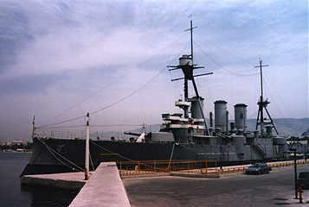 | 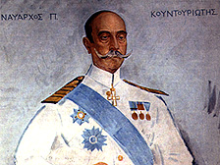
Το θ/κ Αβέρωφ, αγκυροβολημένο στο Φάληρο | Ο ναύαρχος Παύλος Κουντουριώτης

Γ4. Το επίπεδο της στρατηγικής θεάτρου:

«Επειδή η λογική της στρατηγικής στο επίπεδο θεάτρου (επιχειρήσεων) συσχετίζει τη στρατιωτική ισχύ με την διάσταση του χώρου, μπορούμε να αντιληφθούμε αρκετό μέρος της με οπτικούς όρους, εξετάζοντας δυνάμεις και τις κινήσεις τους από τον αέρα, ή ίσως θα μπορούσε κανείς να πει από δορυφόρο. Φυσικά η στρατηγική έχει μία χωρική διάσταση σε κάθε επίπεδό της, αλλά στο τακτικό επίπεδο αυτή που μετρά είναι η λεπτομερειακή φύση του πεδίου, ενώ οι συγκρούσεις στο επιχειρησιακό επίπεδο θα μπορούσε να έχουν παρόμοια μορφή σε οιοδήποτε είδος γεωγραφικού περιβάλλοντος. Στο επίπεδο στρατηγικής θεάτρου όμως, μία συγκεκριμένη περιοχή αποτελεί αυτό καθ’ εαυτό το αντικείμενο της όλης διαμάχης. Μπορεί αυτή η περιοχή να είναι μεγάλη όσο μία ήπειρος ή μικρή όσο ένα νησί. Μπορεί να είναι μία επαρχία, μία περιοχή, μία ολόκληρη χώρα ή μία ομάδα χωρών. αλλά σε κάθε περίπτωση ένα «πολεμικό θέατρο» θα πρέπει να αποτελείται από ένα αρκετά αυτόνομο χώρο και όχι απλά από μέρος ενός ευρύτερου όλου.»

Ο Κλαούζεβιτς παρατηρεί ότι το καθοριστικό χαρακτηριστικό ενός (πολεμικού) θεάτρου είναι ότι, ακόμα και σε ένα ευρύτερο πόλεμο, συμβάντα έξω από τα όριά του δεν θα πρέπει να έχουν κανένα άμεσο αντίκτυπο μέσα σε αυτό, παρά μόνο το έμμεσο αποτέλεσμα της γενικότερης εξασθένισης ή ενίσχυσης των αντιπάλων.

Στο επίπεδο θεάτρου, αναφορικά με την επίθεση, η κύρια επιλογή είναι μεταξύ προέλασης σε ευρύ ή στενό μέτωπο (η πρώτη εννοεί όποιον έχει αριθμητική υπεροχή, και οδηγεί σε περισσότερες απώλειες αλλά μικρότερο ρίσκο). Αναφορικά με την άμυνα, επιλογές είναι μεταξύ στατικής άμυνας στη γραμμή του μετώπου, άμυνας σε βάθος, που δεν βασίζεται στην υπεράσπιση μίας γραμμής που μπορεί να καταρρεύσει αν διασπαστεί σε ένα σημείο, και ελαστικής άμυνας -δηλαδή προσπάθειας αναχαίτισης της εχθρικής προέλασης με αντεπιθέσεις που γίνονται από ευκίνητες δυνάμεις που υπάρχουν στα μετόπισθεν της πρώτης γραμμής ακριβώς για αυτό το σκοπό. Η ελαστική άμυνα χαρακτηρίζεται από το ότι απεμπολεί την προσπάθεια να προστατεύσει οιοδήποτε επιμέρους τμήμα της συγκεκριμένης εδαφικής περιοχής προκειμένου να την προστατεύσει καλύτερα στο σύνολό της καταβάλλοντας τις αντίπαλες δυνάμεις που την απειλούν μέσω αντεπιθέσεων, απειλών περικυκλώσεων κλπ.

Το ζήτημα με την άμυνα σε επίπεδο θεάτρου είναι ότι συχνά μπορεί να έρθει σε σύγκρουση με πολιτικές προτεραιότητες και ευαισθησίες. Αυτό συμβαίνει όταν η μεν λογική της (στρατιωτικής) στρατηγικής εννοεί την ελαστική άμυνα, που όπως είδαμε χαρακτηρίζεται από το ότι δεν επιδιώκει να προστατεύσει επιμέρους τμήματα μίας συγκεκριμένης περιοχής, ενώ η πολιτική λογική μπορεί να επιβάλλει την προστασία κάποιου ιδιαίτερα σημαντικού (πολιτικά) σημείου που βρίσκεται σε αυτό το θέατρο επιχειρήσεων - όπως για παράδειγμα η πρωτεύουσα, ή ένα κάποιο πληθυσμιακό ή βιομηχανικό (ή ακόμα και πολιτιστικό) κέντρο, η απώλεια του οποίου μπορεί να έχει δεινές πολιτικές επιπτώσεις. Παρατηρούμε επομένως ότι σε επίπεδο στρατηγικής θεάτρου οι στρατιωτικές και οι πολιτικές επιλογές μπορεί να συνυφαίνονται ή και, συχνά, ακόμα και να συγκρούονται.
Σαν αποτέλεσμα, οι αποφάσεις στο επίπεδο στρατηγικής θεάτρου λαμβάνονται συχνά όχι με βάση την καθαρά στρατιωτική λογική, αλλά τον συγκερασμό της με πολιτικές εκτιμήσεις, προτεραιότητες και ευαισθησίες. Για παράδειγμα, η εκτίμηση της ιδιαίτερης πολιτικής σημασίας της απελευθέρωσης των Φιλιππίνων συντέλεσε στο να αποφασίσουν οι ΗΠΑ να διεξάγουν τον αγώνα κατά της Ιαπωνίας στον Ειρηνικό (Β’ Π.Π.) σε δύο διαφορετικά μέτωπα, το νότιο -περιλάμβανε προσβολή και απελευθέρωση των Φιλιππίνων- υπό την ευθύνη του στρατού ξηρός, και αυτό του «δρόμου των ατολλών», υπό την ευθύνη του ναυτικού/πεζοναυτών. (βλ. παρακάτω χάρτη)

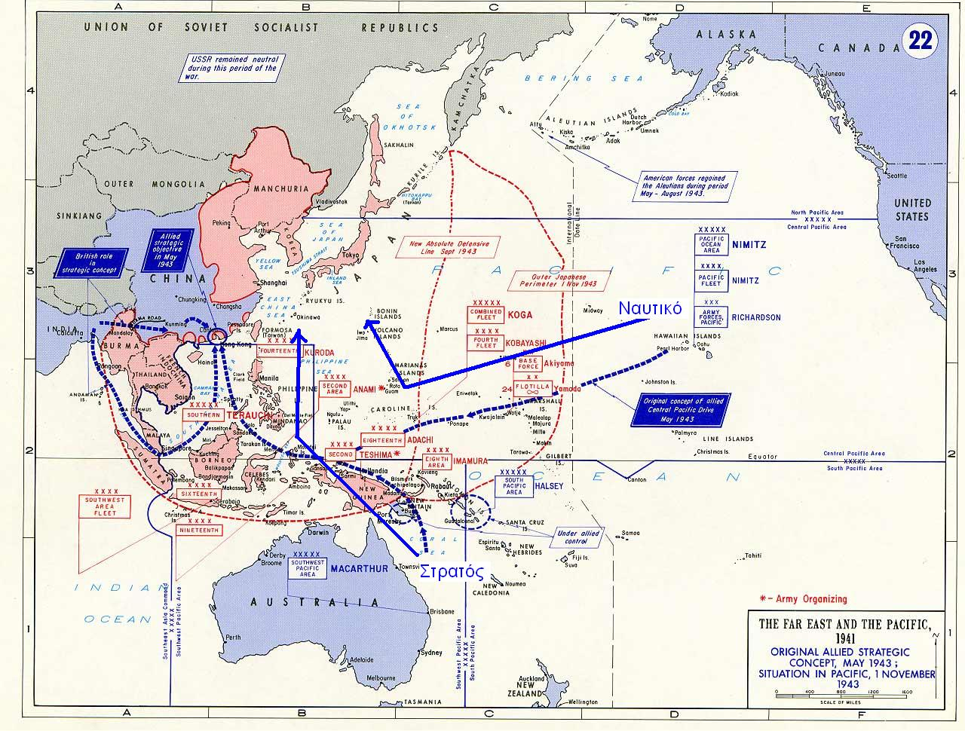
Χάρτης του «μετώπου του Ειρηνικού» (Β’ Π.Π.)

Στο σημείο αυτό έχει ενδιαφέρον να σημειώσουμε ότι ενώ οι Αμερικανοί διεξήγαγαν τον πόλεμο κατά της Ιαπωνίας από τις δύο κατευθύνσεις τις οποίες προαναφέραμε, συγχρόνως ενίσχυαν με όπλα, υλικό, και περιορισμένο αριθμό στρατιωτικών μονάδων (κυρίως αεροπορία) τους συμμάχους τους σε άλλα δύο μέτωπα κατά των Ιαπώνων: Της Βιρμανίας, όπου πολεμούσαν κυρίως Βρετανικές και Ινδικές δυνάμεις και της Κίνας -- στο οποίο, σημειωτέων, οι Ιάπωνες είχαν διαθέσει τα 2/3 του συνόλου του στρατού ξηρός τους.

Γ5. Το επίπεδο της υψηλής στρατηγικής:
«Αν ανακαλούσαμε στο μυαλό μας την εικόνα της στρατηγικής με τη μορφή μίας πολυώροφης κατασκευής ... θα διαπιστώναμε ότι το ψηλότερο επίπεδό του είναι πολύ πιο ευρύχωρο από όλα τα κατώτερα, σε βαθμό που καμιά υπαρκτή αρχιτεκτονική δε θα επέτρεπε. Αυτό συμβαίνει γιατί το επίπεδο της υψηλής στρατηγικής είναι εκείνο στο οποίο οι αλληλεπιδράσεις των χαμηλότερων, στρατιωτικής φύσης, επιπέδων αποδίδουν τα τελικά τους αποτελέσματα στο ευρύτερο σκηνικό της διεθνούς πολιτικής καθώς, επιπλέον, τώρα αλληλεπιδρούν με τις μη-στρατιωτικές σχέσεις των κρατών: τις επίσημες διπλωματικές ανταλλαγές, τις δημόσιες επικοινωνιακές δράσεις προπαγάνδας, τις μυστικές επιχειρήσεις, τις αντιλήψεις περί των άλλων που σχηματίζονται από πληροφορίες, και με τις οικονομικές συναλλαγές οιοδήποτε σχεδόν είδους εκτός των καθαρά ιδιωτικής σημασίας. Σε αυτό το δυσανάλογο ρετιρέ, επομένως, φαίνεται το τελικό αποτέλεσμα του τεχνικού, του τακτικού, του επιχειρησιακού ή του επίπεδου στρατηγικής θεάτρου, σε μία συνεχή αλληλεπίδραση με όλα τα (άλλα) πάρε-δώσε μεταξύ κρατών που επηρεάζονται (και επηρεάζουν) από το τι συμβαίνει ή δε συμβαίνει στη στρατιωτική σφαίρα κάθε χώρας.

Χρησιμοποιώντας μία διαφορετική εικόνα, που συλλαμβάνει τη δυναμική πραγματικότητα του θέματός μας, η υψηλή στρατηγική μπορεί να ιδωθεί σαν το σημείο συνάντησης των στρατιωτικών αλληλεπιδράσεων -που ρέουν προς τα πάνω ή προς τα κάτω από επίπεδο σε επίπεδο (στρατηγικής), σχηματίζοντας έτσι την ‘κάθετη’ διάσταση της στρατηγικής- με τις ποικίλων ειδών εξωτερικές σχέσεις μεταξύ κρατών που σχηματίζουν την ‘οριζόντια’ διάσταση της στρατηγικής».

Θα παρατηρήσουμε ότι ενώ, όπως είδαμε στη συζήτηση του 4^{ου} επιπέδου, οι προτεραιότητες της πολιτικής επηρεάζουν τις στρατηγικές επιλογές ήδη από το επίπεδο στρατηγικής θεάτρου, το ανώτατο 5^{ο} επίπεδό της αποτελεί το ίδιο μέρος αυτής καθ’ εαυτής της πολιτικής, τουλάχιστο όσο αποτελεί μέρος της στρατηγικής τέχνης. Επίσης μπορούμε ήδη να διαβλέψουμε ότι, εφόσον στο επίπεδο της υψηλής στρατηγικής οι στρατιωτικές παράμετροι αλληλεπιδρούν με πολλές άλλες παραμέτρους (διπλωματία, οικονομικές συναλλαγές, κλπ), η υψηλή στρατηγική «διεξάγεται» εξίσου σε καιρό πολέμου όσο και ειρήνης, και μάλιστα ίσως περισσότερο σε καιρό ειρήνης παρά πολέμου.

Για την υψηλή στρατηγική σε καιρό ειρήνης όσο και πολέμου ο Paul Kennedy παρατηρεί :

«Η δυσκολία της υψηλής στρατηγικής βρίσκεται επομένως στην πολιτική (policy, όχι politics), δηλαδή στην ικανότητα των ηγετών του έθνους να συγκεράσουν όλα τα στοιχεία, τόσο τα στρατιωτικά όσο και τα μη-στρατιωτικά, με στόχο την υπεράσπιση και προαγωγή των μακροπρόθεσμων (δηλαδή σε καιρό πολέμου και ειρήνης) εθνικών συμφερόντων.
...
Δεδομένου ότι την επηρεάζουν τόσες ανεξάρτητες μεταβλητές, η υψηλή στρατηγική δεν μπορεί ποτέ να είναι ακριβής ή προ-καθορισμένη. Βασίζεται, μάλλον, στην συνεχή και ευφυή επανεξέταση των μέσων και των σκοπών της πολιτείας. βασίζεται στη σοφία και την κρίση, εκείνα τα δύο «μη-απτά» στοιχεία τα οποία ο Κλαούζεβιτς και ο Λίντελ Χαρτ -παρά τις διαφορές τους- εκτιμούσαν περισσότερο. Και πρέπει να καταλάβουμε, εν τέλει, ότι η σοφία και η κρίση δεν δημιουργούνται εν κενώ. σχηματίζονται, και εκλεπτύνονται, από την εμπειρία –περιλαμβανόμενης και της μελέτης της ιστορικής εμπειρίας.»

Εδώ ο Πωλ Κέννεντυ τονίζει ότι, δεδομένης της περιπλοκότητάς της υψηλής στρατηγικής, ο κάθε μελετητής της οφείλει να πάρει υπόψη του ένα αριθμό παραγόντων που δεν καλύπτονται συνήθως από τους παραδοσιακούς «στρατιωτικούς ιστορικούς» μελετητές. Στο ίδιο κείμενο αναφέρει παρακάτω ορισμένα συγκεκριμένα ζητήματα με ιδιαίτερη βαρύτητα για την διαμόρφωση υψηλής στρατηγικής :

- Την κρισιμότητα της σωστής φροντίδας και διαχείρισης εθνικών πόρων
- Το ζωτικό ρόλο της διπλωματίας, τόσο σε καιρό ειρήνης όσο και πολέμου
- Το ζήτημα του εθνικού ηθικού και της πολιτικής κουλτούρας

«Ο σκοπός στον πόλεμο είναι να αποκτήσεις μία καλύτερη ειρήνη –έστω και από τη δική σου μόνο σκοπιά ... Έχει ουσιαστική σημασία το να διεξάγει κανείς τον πόλεμο έχοντας συνεχή αναφορά στην ειρήνη που επιθυμεί. ... Αν επικεντρωθεί μόνο στη νίκη, χωρίς σκέψη για το μετά, μπορεί να βρεθεί πολύ εξαντλημένος ώστε να μπορέσει να επωφεληθεί από την ειρήνη, ενώ είναι σχεδόν βέβαιο ότι η ειρήνη θα είναι μία κακή ειρήνη, καθώς θα εμπεριέχει τα μικρόβια ενός άλλου πολέμου»

Edward Luttwak, Strategy - The Logic of War and Peace, 2^{η} έκδοση, The Belknap Press Harvard Univ. Press, 2001. Κεφ. 1^{ο} «Η συνειδητή χρησιμοποίηση του παράδοξου στον πόλεμο), σελ. 3
Π.χ. «αν θέλεις να χάσεις βάρος τρώγε περισσότερο», όπως αναφέρει χαριτολογώντας ο Λούττβακ.
Μετά το τέλος της βορειοαφρικανικής εκστρατείας ο Ρόμμελ, που είχε προαχθεί σε στρατάρχη, επιφορτίσθηκε την υπεράσπιση της Β. Γαλλίας απέναντι σε ενδεχόμενη συμμαχική απόβαση. Το 1944 κατηγορήθηκε για συμμετοχή στη συνομωσία των στρατιωτικών κατά του Χίτλερ και υποχρεώθηκε να αυτοκτονήσει με αντάλλαγμα την υπόσχεση ότι δε θα διωχτεί η οικογένειά του. Ο θάνατός του αποδόθηκε, επίσημα, στη δράση της συμμαχικής αεροπορίας και κηδεύτηκε με τιμές – παραδειγματική περίπτωση της υποκρισίας του ναζιστικού καθεστώτος.
3,5 του Άφρικα Κόρπς, 2 ιταλικές: Η τεθωρακισμένη «Αριέττε» και η «Φόλγκορε» αλεξιπτωτιστών. Οι υπόλοιπες ιταλικές δυνάμεις ήταν δυσκίνητες (μεραρχίες πεζικού), και μέτριου ηθικού.
Paul Kennedy, Grand Strategies in War and Peace, Yale University Press (1991), σελ 1
«Μία στρατηγική είναι ένα μακροπρόθεσμο σχέδιο δράσης εκπονημένο ώστε να πετύχει ένα συγκεκριμένο στόχο, και διαφοροποιείται από την τακτική, δηλαδή τις άμεσες δραστηριότητες με όσες δυνάμεις υπάρχουν επί τόπου…».
Δηλαδή πόσο εύκολα ή δύσκολα οι μαχητές της μονάδας θα εγκαταλείψουν τους συγκεκριμένους συντρόφους τους ελπίζοντας ότι έτσι θα εξασφαλίσουν την προσωπική τους σωτηρία.
Για παράδειγμα, οι επιχειρήσεις κομάντος (καταδρομών) -- οι οποίες έχουν πολύ καθορισμένο στόχο, χρονικά περιθώρια διεξαγωγής, τρόπο λήξης. Η «ιδανική πορεία», και κατάληξη, κάθε καταδρομικής επιχείρησης είναι η ίδια: Αιφνιδιασμός, γρήγορη επίτευξη του συγκεκριμένου στόχου, ασφαλής αποχώρηση του τμήματος - ιδανικά με μηδενικές ή ελάχιστες απώλειες.
Edward Luttwak, Strategy - The Logic of War and Peace, 2^{η} έκδοση, Κεφ. 7^{ο} «Το επιχειρησιακό επίπεδο» σελ. 112-113
attrition - δηλαδή ο λεγόμενος «πόλεμος φθοράς»
Edward Luttwak, Strategy - The Logic of War and Peace, 2^{η} έκδοση, Κεφ. 7^{ο} σελ. 113
Edward Luttwak, Strategy - The Logic of War and Peace, 2^{η} έκδοση, Κεφ. 8^{ο} , σελ. 138
Περί Πολέμου, Πέμπτο Βιβλίο, Κεφ. 2
Το σημείο αυτό αναφέρεται στα πέντε επίπεδα της στρατηγικής, θεωρώντας το τεχνικό ως το πλησιέστερα προς το έδαφος, ως την βάση της όλης κατασκευής.
Edward Luttwak, Strategy - The Logic of War and Peace, 2^{η} έκδοση, Κεφ. 13^{ο} «Το αντικείμενο της Υψηλής Στρατηγικής» σελ. 209
κάτι που συνήθως δεν ισχύει (με εξαίρεση τις ασκήσεις) σε άλλα επίπεδα της στρατηγικής πλην του τεχνικού.
Grand Strategy in War and Peace, σελ. 5
Grand Strategy in War and Peace, σελ. 4-5
Basil Liddell Hart, Strategy, 2^{η} έκδοση (αναθεωρημένη), Νέα Υόρκη, 1974, σελ. 353

